TUGAS PERTEMUAN:2

Membuat Efek Background Parallax dan Karakter Berjalan

|  |  |  |
| --- | --- | --- |
| **NIM** | : | 1918028 |
| **Nama** | : | Darmawansyah |
| **Kelas** | : | D |
| **Asisten Lab** | : | M. Rafi Faddilani (2118144) |
| **Baju Adat** | : | Pakaiyan adat lambung |
| **Referensi** | : | Contoh : https://i.pinimg.com/564x/fb/b8/49/fbb8498c0ad3855a7467d 48ffc5a259b.jpg |

# Tugas 2 : Membuat Efek Background Parallax dan Karakter Berjalan

* + 1. **Camera Movement**
       1. Buka Adobe Animate CC, pilih preset HD dan platform type menggunakan Action Script 3.0.

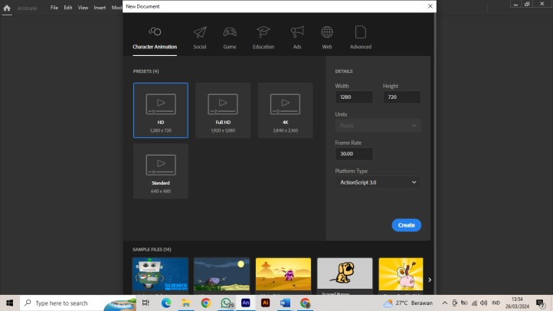

Gambar 2.1 Tampilan *New Adobe Animate CC*

* + - 1. 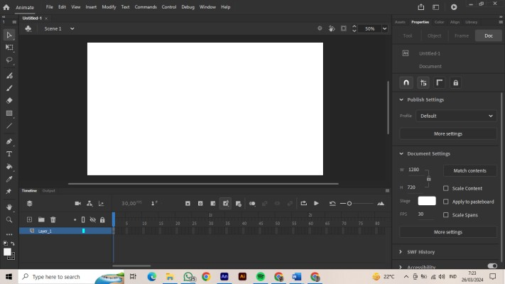Tampilan Halaman Adobe Animate.

Gambar 2.2 Tampilan Halaman *Adobe Animate*

* + - 1. Klik File, pilih Import > Import to Stage untuk mengimport gambar bahan. Pilih file gambar bernama ‘Langit.png’ lalu klik open.

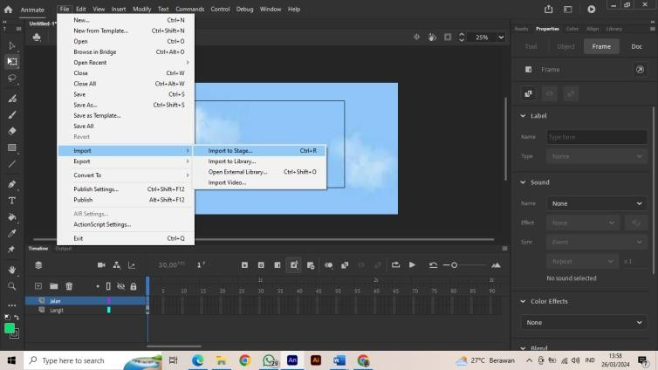

Gambar 2.3 Tampilan Pilih *Import*

* + - 1. Klik File, pilih Import > Import to Stage untuk mengimport gambar bahan. Pilih file gambar bernama ‘Langit.png,Jalan.png,Rumput.png,Rumah.png dan Awan.png’ lalu klik open.Maka tampilan nya akan seperti berikut.

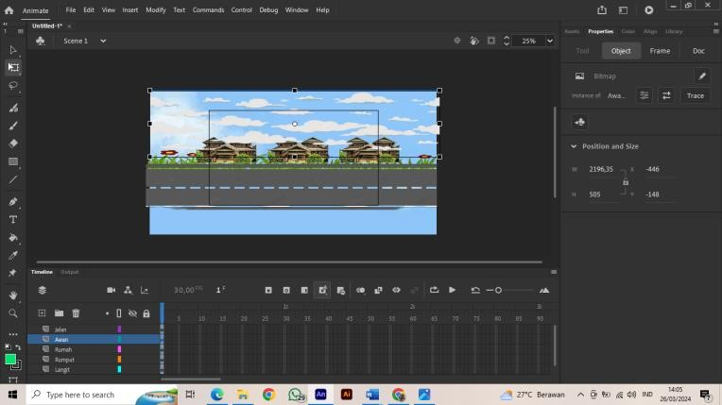

Gambar 2.4 Tampilan *Import* Semua Gambar Bahan

* + - 1. Buat new layer, ganti nama menjadi ‘Pohon ” dan letakkan diatas layer ‘Jalan’.Kemudian Klik File, pilih Import > Import to Stage dan pilih gambar dengan nama ‘Pohon.png’ lalu klik Open.

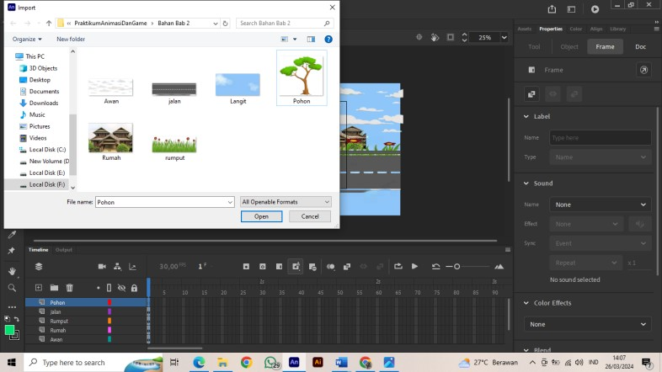

Gambar 2.5 Buat *New Layer* Pohon.

* + - 1. Sesuaikan ukuran pohon tersebut dan posisikan seperti gambar dibawah ini.

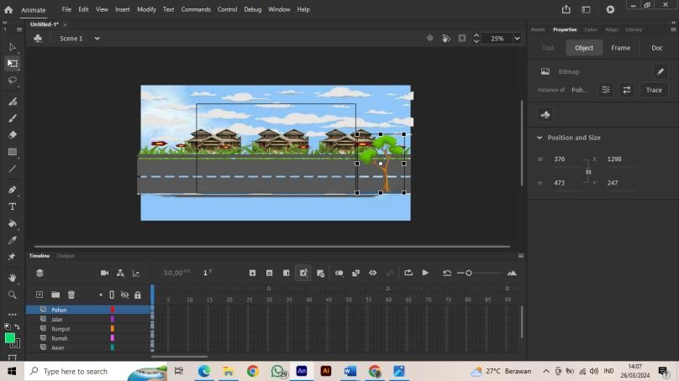

Gambar 2.6 Tampilan Ukuran Pohon

* + - 1. Klik kanan ‘Pohon’ tersebut lalu pilih Convert to Symbol.

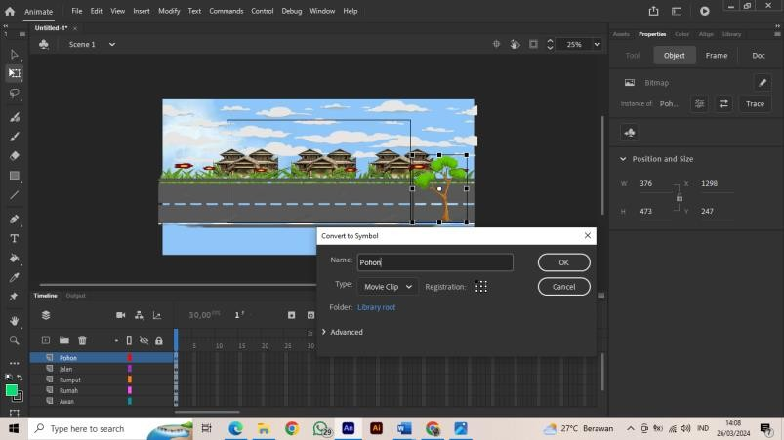

Gambar 2.7 Tampilan Klik *Convert to Symbol*

* + - 1. Kemudian Kunci Layer Langit, Awan, Rumah, Rumput dan Jalan, kecuali Layer Pohon

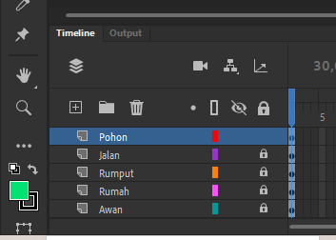

Gambar 2.8 Tampilan Kunci Layer

* + - 1. Klik menu Windows di menu bar, pilih Layer Depth.

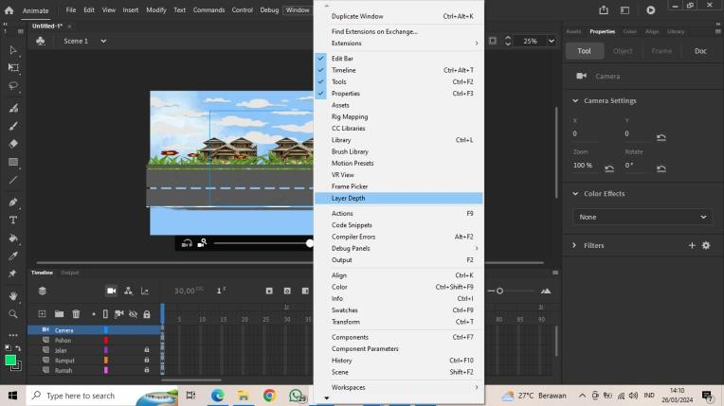

Gambar 2.9 Tampilan Klik *Windows*

* + - 1. Klik menu Windows di menu bar, pilih Layer Depth.Block frame pada semua layer di di detik 9 atau di frame 215, klik kanan pilih Insert Keyframe.

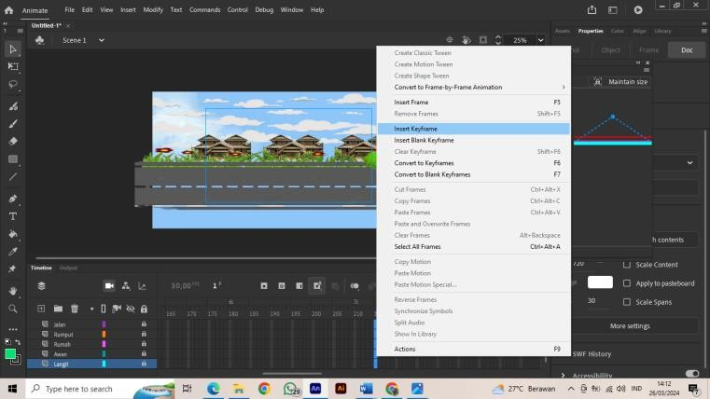

Gambar 2.10 Tampilan Klik Layer *Depth*

* + - 1. Klik frame mana saja diantara frame 1- 215 di layer ‘Camera’, klik kanan kemudian pilih Create Classic Tween.

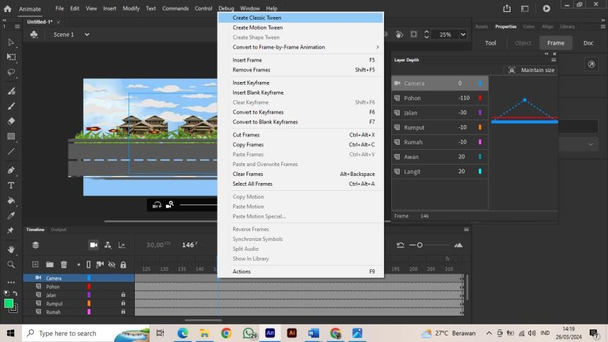

Gambar 2.11 Tampilan Klik *Frame*

* + - 1. Tekan Ctrl+Enter untuk menjalankan Animasi, maka akan tercipta efek background parallax menggunakan camera movement.

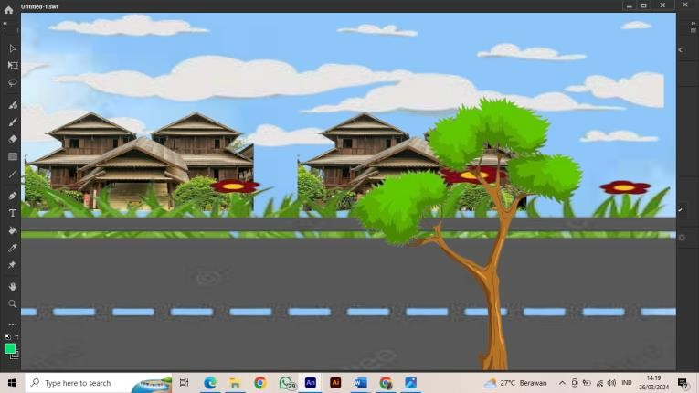

Gambar 2.12 Tampilan Hasil Animasi

# Layer Prenting

* + - 1. Klik File, pilih Import > Import to Stage dan pilih file dengan nama ‘Character.ai’ lalu klik Open.

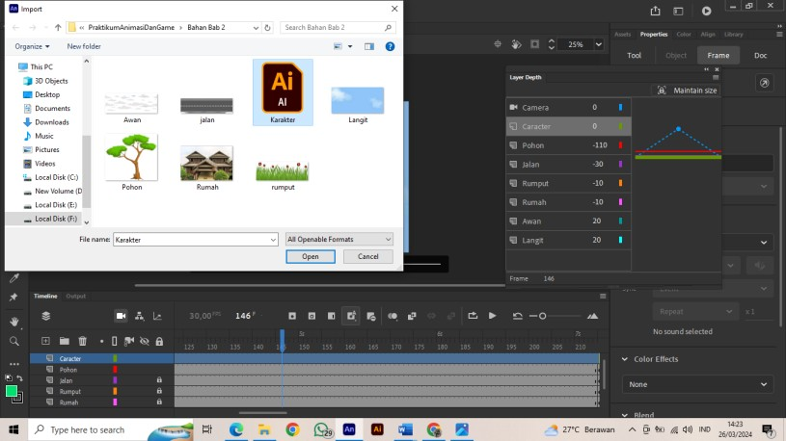

Gambar 2.13 Tampilan Import *Character*.ai

* + - 1. 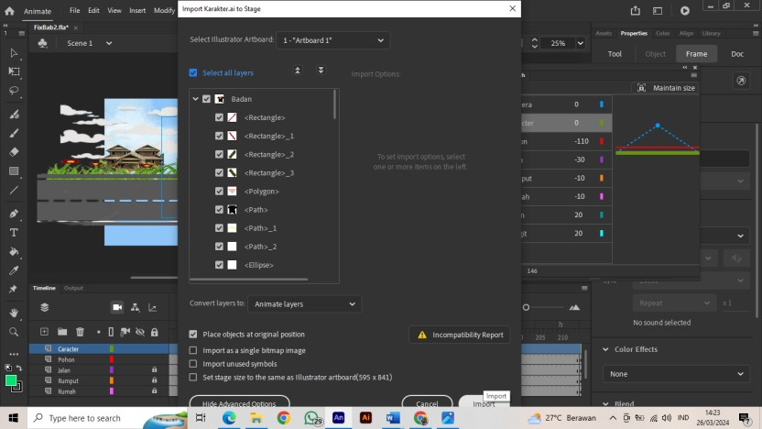Maka akan muncul jendela Import, lalu klik Import.

Gambar 2.14 Tampilan Jendela *Import*

* + - 1. Buka Layer Depth, dengan klik menu Windows > Layer Depth, ubah nilai Depth layer ‘Karakter’ dan sesuaikan ukuran karakter jika dirasa terlalu besar.

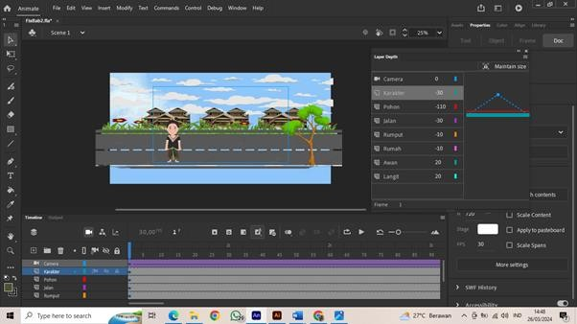

Gambar 2.15 Tampilan Layer *Depth*

* + - 1. Klik frame 1 layer ‘Karakter’ kemudian klik kanan gambar karakter tersebut, pilih Convert to Symbol.

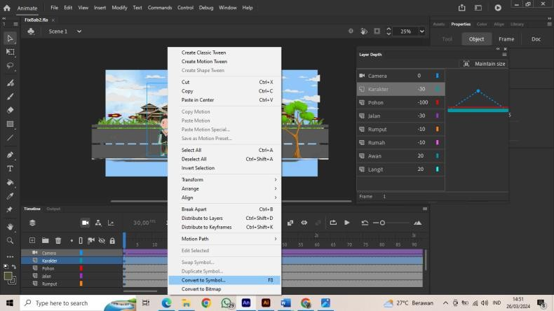

Gambar 2.16 Tampilan Klik Kanan *Convert to Symbol*

* + - 1. Ubah namanya menjadi Karakter dan ubah Type menjadi Graphic, kemudian klik OK.

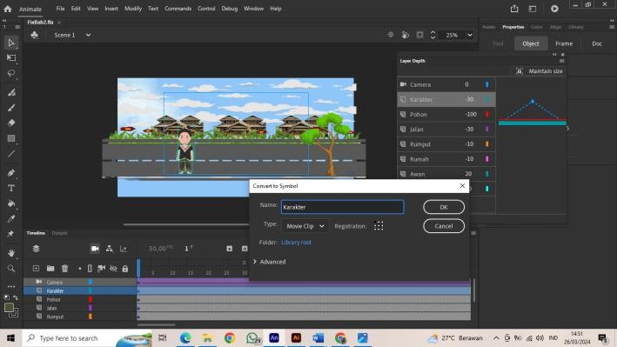

Gambar 2.17 Tampilan Nama Karakter

* + - 1. Double klik karakter tersebut, disini kita akan menganimasikan pergerakan karakter tersebut dan memisah perbagian badan karakter menjadi layer terpisah, jadi 1 layer untuk 1 bagian badan.

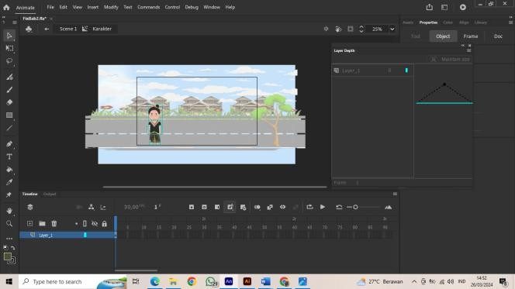

Gambar 2.18 Tampilan *Double* Klik Karakter

* + - 1. Klik kepala, klik kanan pilih cut atau bisa dengan shortcut Ctrl+X.

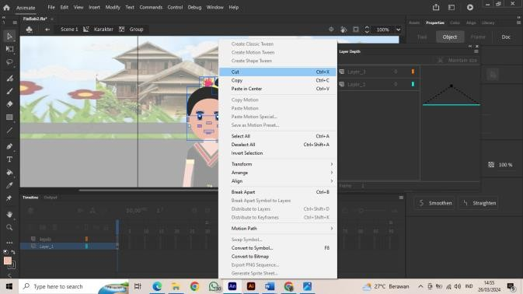

Gambar 2.19 Tampilan Klik Kepala

* + - 1. Buat new layer dan beri nama ’Kepala’ untuk menampung objek gambar kepala. Klik kanan pilih Paste in Place atau dengan shortcut Ctrl+Shift+V.

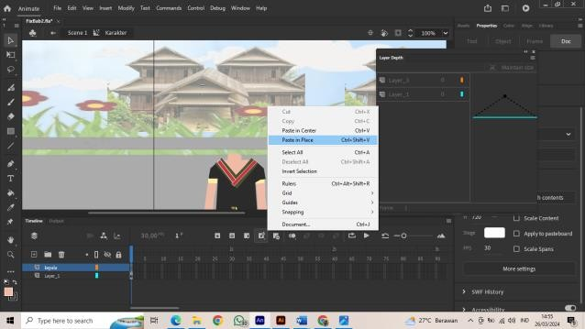

Gambar 2.20 Tampilan Buat Layer Baru

* + - 1. Lakukan hal yang sama berulang kali hingga semua bagian potongan tubuh berada dalam layer yang berbeda, urutkan layer tersebut seperti gambar dibawah ini.

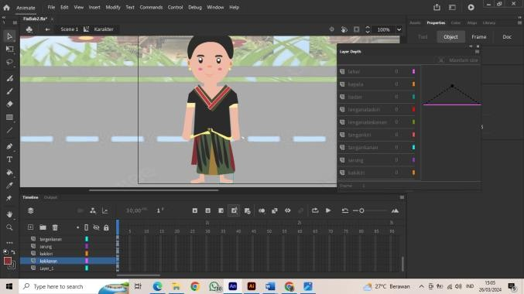

Gambar 2.21 Tampilan Potongan Semua Tubuh

* + - 1. Klik kanan objek kepala, pilih Convert to Symbol, isikan nama dan ubah Type menjadi Graphic, klik OK. Lakukan hal yang sama ke bagian tubuh lainnya.

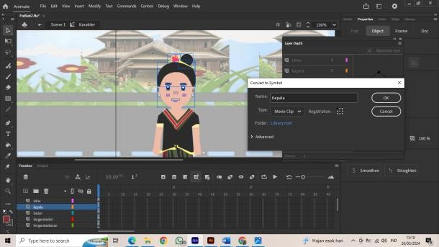

Gambar 2.22 Tampilan Klik Kanan Objek

* + - 1. Klik Show All Layers as Outline, agar karakter terlihat garis tepi saja, ini bertujan untuk memudahkan menggeser titik perputaran ke tempat yang seharusnya.

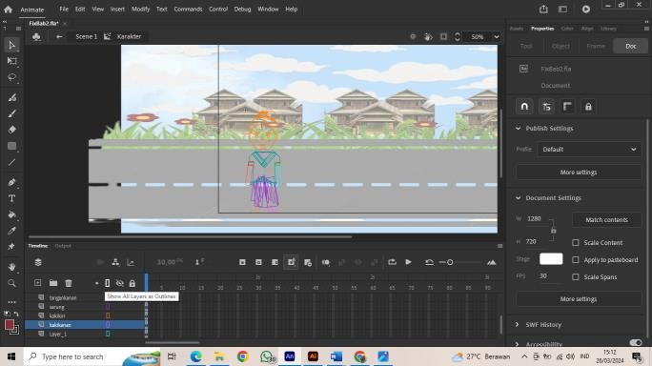

Gambar 2.23 Tampilan Klik *Show all Layer as Quatline*

* + - 1. Klik objek kepala, tekan Free Transform Tool(Q) di keyboard untuk menggeser titik putar. Berikut adalah titik putar bagian kepala.Lakukan hal yang sama ke bagian tubuh lainnya.

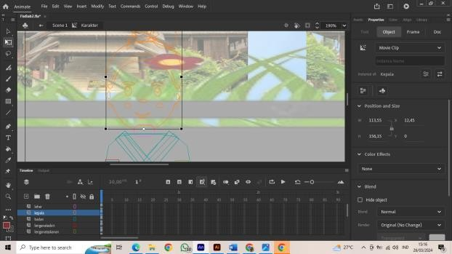

Gambar 2.24 Tampilan Klik *Objek* Kepala

* + - 1. Sambungkan antara layer satu dengan yang lain dengan men-drag kotak warna frame untuk menghubungkan layer anggota badan yang terpisah seperti pada gambar di bawah ini.

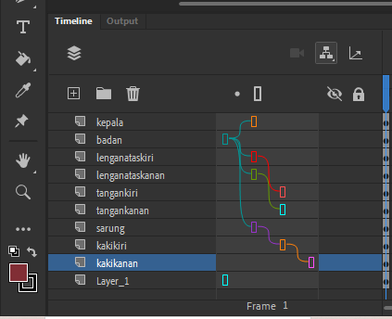

Gambar 2.25 Tampilan Sambung Layer

* + - 1. 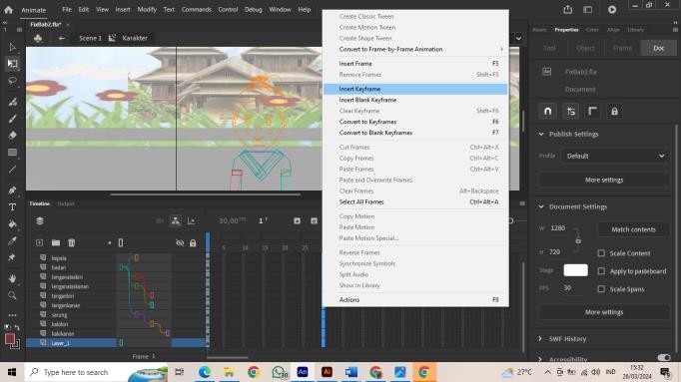Blok di Frame 30 semua layer, klik kanan Insert Keyframe.

Gambar 2.26 Tampilan *Frame* 30

* + - 1. Blok di Frame 5 semua layer, kemudian Insert Keyframe. Kemudian ubah gerakan karakter seperti gambar dibawah ini. Lakukan hal yang sama pada frame 10, 15, 20,25.

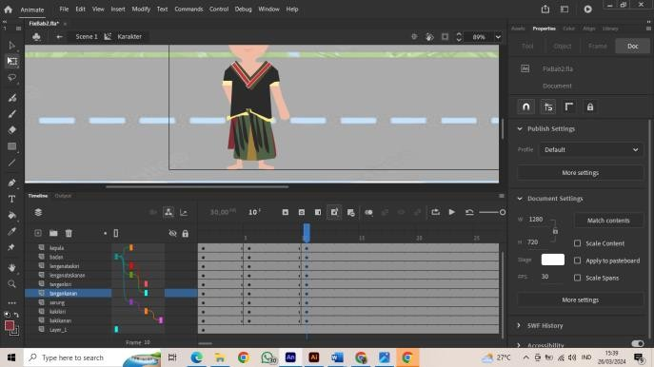

Gambar 2.27 Tampilan Blok Frame 5 Semua Layer

* + - 1. Ubah posisi karakter dengan menggesernya ke kanan (usahakan didalam lingkup kamera).

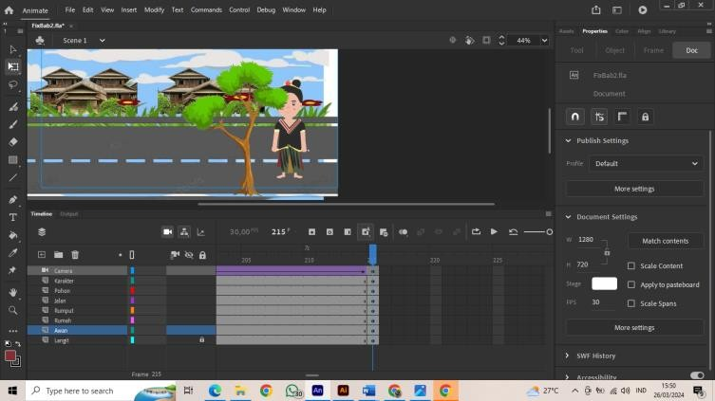

Gambar 2.28 Tampilan Ubah Posisi Karakter

* + - 1. Klik kanan antara Frame 1 sampai 215 di layer ‘Charakter’, kemudian pilih Create Classic Tween.

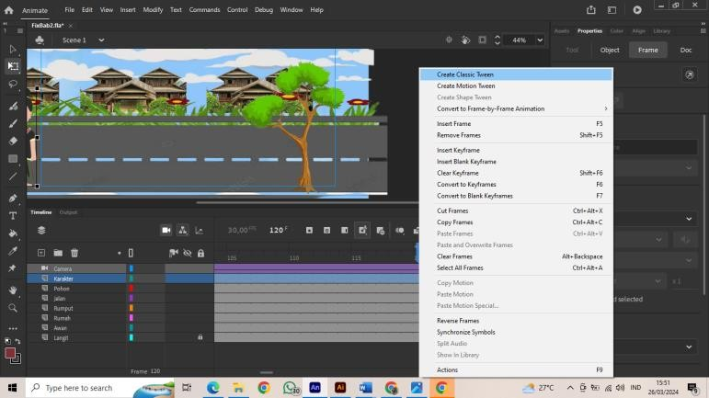

Gambar 2.29 Tampilan *Create Classic Tween*

* + - 1. Tekan Ctrl+Enter untuk melihat hasil animasi.

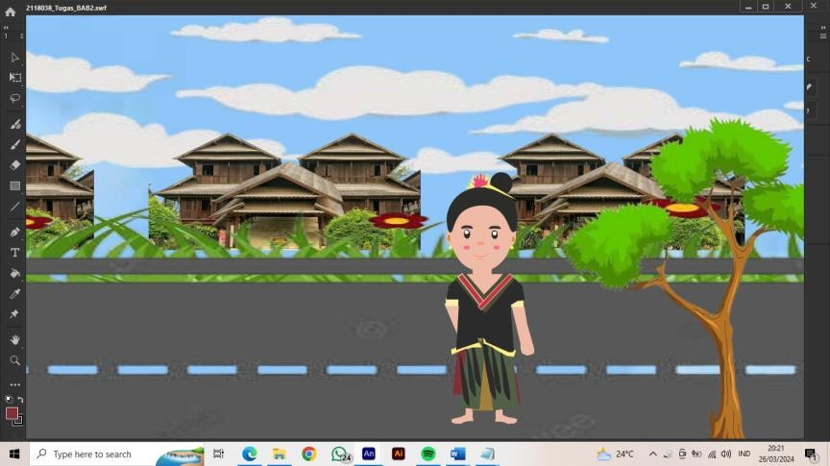

Gambar 2.30 Tampilan Hasil Akhir Animasi

# Link Githup Pengumpulan

https://github.com/darmawansyah01/1918028_PRAK_ANIGAME.git